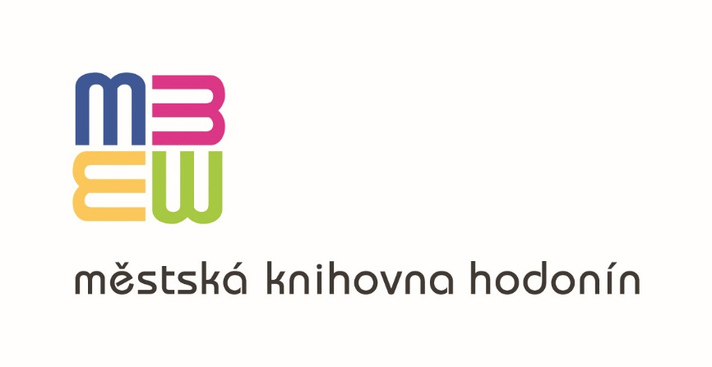
Vážené kolegyně, vážení kolegové
regionální oddělení Městské knihovny Hodonín Vás zve na výjezdní poradu knihovníků profesionálních i neprofesionálních knihoven hodonínského regionu, která se koná
ve středu 6. září 2023.

Program:
7.15 - 7.30 prezence účastníků, odjezd od Městské knihovny Hodonín
8.00 - 9.00 návštěva Městské knihovny Kyjov - prohlídka knihovny
10.30 - 12.30 návštěva Knihovny Karla Dvořáčka Vyškov - prohlídka knihovny
12.30 - 15.00 oběd
15.00 odjezd do Hodonína

Odjezd z Hodonína je plánován nejpozději v 7.30 hod., předpokládaný návrat do Hodonína v 16.00 hod. Zájezd je pro knihovnice/knihovníky zdarma.
Počet míst je limitován, proto svoji účast potvrďte do 31.8.2023
e-mailem: svejcarova.magda@knihovnahod.cz, nebo telefonicky na číslo 518 322 040, 606 694 561.

Mgr. Petra Špačková
ředitelka MěK Hodonín

Vyřizuje:
Bc. Jitka Štípská
oddělení informačních zdrojů a regionálních služeb

